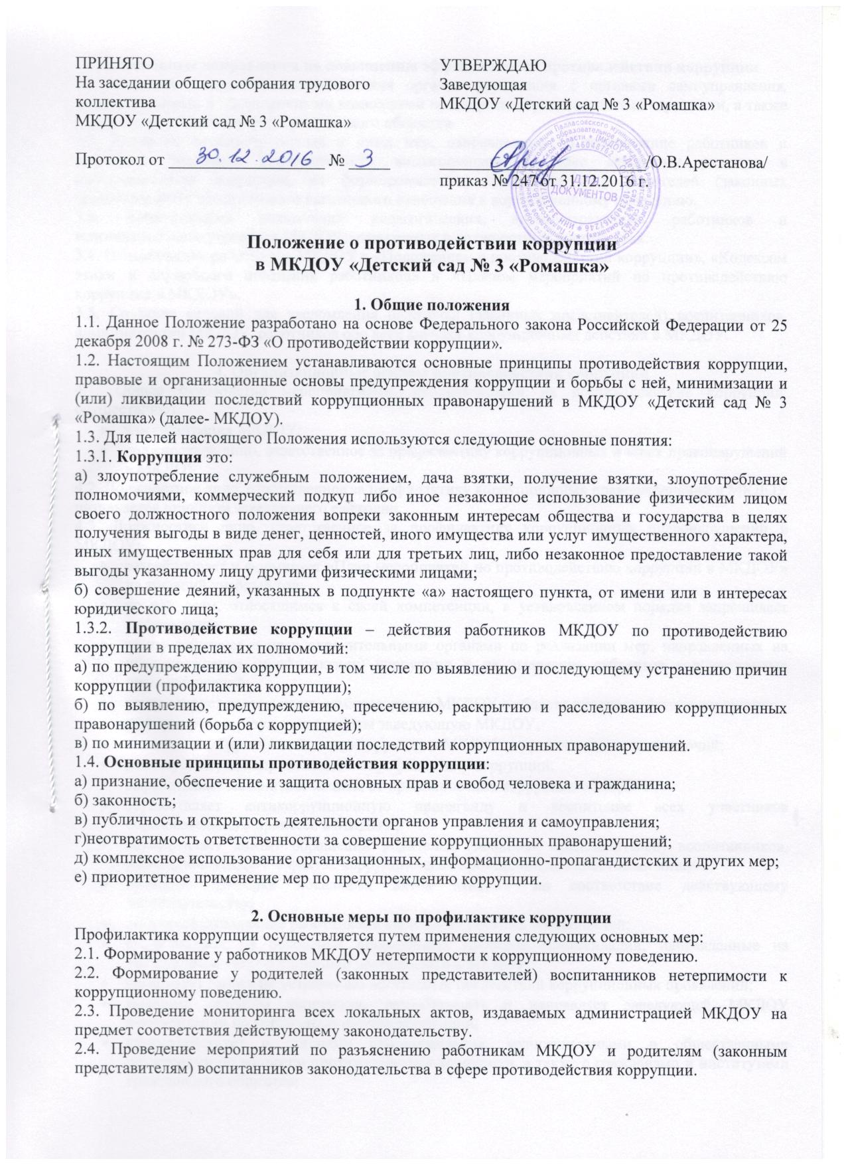3. Основные направления по повышению эффективности противодействия коррупции
3.1. Создание механизма взаимодействия органов управления с органами самоуправления, муниципальными и общественными комиссиями по вопросам противодействия коррупции, а также с гражданами и институтами гражданского общества.
3.2. Принятие административных и иных мер, направленных на привлечение работников и родителей (законных представителей) воспитанников к более активному участию в противодействии коррупции, на формирование в коллективе и у родителей (законных представителей) воспитанников негативного отношения к коррупционному поведению.
3.3. Конкретизация полномочий педагогических, административных работников и вспомогательного персонала МКДОУ, отраженных в должностных инструкциях.
3.4. Ознакомление работников МКДОУ с «Положением о противодействии коррупции», «Кодексом этики и служебного поведения работников» и «Планом мероприятий по противодействию коррупции в МКДОУ».
3.5. Создание условий для уведомления родителей (законных представителей) воспитанников, администрации МКДОУ, работников обо всех случаях коррупционных действий в МКДОУ.

4. Организационные основы противодействия коррупции
4.1. Общее руководство мероприятиями, направленными на противодействие коррупции, осуществляют:
- администрация МКДОУ;
- должностное лицо, ответственное за профилактику коррупционных и иных правонарушений в МКДОУ.
4.2. Должностное лицо, ответственное за профилактику коррупционных правонарушений в МКДОУ назначается приказом заведующего ежегодно.
4.3. Должностное лицо, ответственное за профилактику коррупционных правонарушений в МКДОУ:
- разрабатывает и формирует «План мероприятий по противодействию коррупции в МКДОУ» на текущий учебный год;
- по вопросам, относящимся к своей компетенции, в установленном порядке запрашивает информацию;
- взаимодействует с правоохранительными органами по реализации мер, направленных на предупреждение (профилактику) коррупции и на выявление субъектов коррупционных правонарушений;
- контролирует деятельность администрации МКДОУ в области противодействия коррупции;
- информирует о результатах работы заведующую МКДОУ;
- осуществляет противодействие коррупции в МКДОУ в пределах своих полномочий;
- реализует меры, направленные на профилактику коррупции;
- вырабатывает механизмы защиты от проникновения коррупции в МКДОУ;
- осуществляет антикоррупционную пропаганду и воспитание всех участников образовательного процесса в МКДОУ;
- осуществляет анализ обращений родителей (законных представителей) воспитанников, работников МКДОУ о фактах коррупционных проявлений должностными лицами;
- проводит проверки локальных актов МКДОУ на соответствие действующему законодательству;
- проверяет выполнение работниками своих должностных обязанностей;
- разрабатывает на основании проведенных проверок рекомендации, направленные на улучшение антикоррупционной деятельности в МКДОУ;
- организует работу по устранению негативных последствий коррупционных проявлений;
- выявляет причины коррупции, разрабатывает и направляет заведующей МКДОУ рекомендации по устранению причин коррупции;
- взаимодействует с органами самоуправления, муниципальными и общественными комиссиями по вопросам противодействия коррупции, а также с гражданами и институтами гражданского общества;
- осуществляет противодействие коррупции в пределах своих полномочий:
- принимает заявления работников, родителей (законных представителей) воспитанников о фактах коррупционных проявлений должностными лицами.

5. Ответственность физических и юридических лиц за коррупционные правонарушения
5.1. Все работники, родители (законные представители) воспитанников за совершение коррупционных правонарушений несут уголовную, административную, гражданско-правовую и дисциплинарную ответственность в соответствии с законодательством Российской Федерации.
5.2. Заведующая МКДОУ, совершившая коррупционное правонарушение, по решению суда может быть лишен в соответствии с законодательством Российской Федерации права занимать определенные должности государственной и муниципальной службы.
5.3. В случае, если от имени или в интересах заведующей осуществляются организация, подготовка и совершение коррупционных правонарушений, к юридическому лицу могут быть применены меры ответственности в соответствии с законодательством Российской Федерации.
5.4. Применение за коррупционное правонарушение мер ответственности к юридическому лицу не освобождает от ответственности за данное коррупционное правонарушение виновное физическое лицо, равно как и привлечение к уголовной или иной ответственности за коррупционное правонарушение физического лица не освобождает от ответственности за данное коррупционное правонарушение юридическое лицо.

